Pressmeddelande |  | 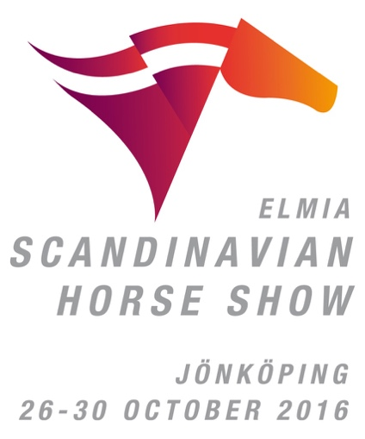
Elmia AB
30 oktober 2016

Ridtävlingar i toppklass på Elmia

Det är tydligt att Elmia Scandinavian Horse Show har satt avtryck i ridsportsverige. Över 13 000 hästbitna fattade galoppen och kom till Elmia för att se hopp- och dressyrtävlingar i toppklass.

Ridsportens nya Meeting Elmia Scandinavian Horse Show är definitivt med på kartan inom Svensk ridsport. Det har bjudits på nationella tävlingar med många elitryttare på plats, banor av högsta klass, Sveriges bästa unghästar i hoppning och dressyr, seminarier, clinic, auktion och mässa med 120 utställare.
– Fem dagar med bra stämning, mycket besökare, engagerad publik och fina tävlingar kan vi inte vara annat än nöjda med. Bättre start än så här kunde vi inte få, säger Jonas Bentving, projektledare Elmia Scandinavian Horse Show.

– Vi har fått en flygande start. Den känslan vi ville skapa med mötesplatsen var närheten till allt från mässa till tävlingsbanan, det har vi lyckats med, tillägger Jana Wannius, en av initiativtagarna bakom arrangemanget.
Mer än hälften kom under helgen
Totalt besökte 13 474 arrangemanget. Det var lite lugnare under onsdag, torsdag och fredag för att på helgen toppa med 7 000 besökare.

– Det känns kul att så många har valt att komma till Elmia och Jönköping de här dagarna. Vår målsättning var 10 000 besökare och det nådde vi och mer därtill, berättar Jonas Bentving.

Ryttare och hästskötare har under dagarna gett mycket lovord för arrangemanget; banor i toppklass, bra och rymliga lokaler och stallområde. Särskilt beröm får den fantastiska infrastrukturen med närhet till allt.

– Det är fantastiskt här! Tävlingarna är jättebra organiserade och har en otrolig internationell flair. Arenan är bra för publiken för att de kan komma så nära framridningen och sedan snabbt ta sig till tävlingsbanan. Miljön blir däremot en utmaning för hästarna som påverkas av det, vilket är en bra och viktig träning när de sedan ska tävla på internationell nivå, säger Charlotte Haid-Bondergaard som tävlat i flera dressyrklasser under evenemanget.

Redan nu börjar planeringen inför nästa Elmia Scandinavian Horse Show som äger rum
25-29 oktober 2017.

För mer information kontakta:
Jonas Bentving, projektledare, Elmia AB, tel: 036-15 20 09, mail: jonas.bentving@elmia.se
Jana Wannius, Scandinavian Horse Show tel: 070- 783 83 03

http://www.elmia.se/scandinavian-horse-show/

